我校学子在全国师范院校历史专业本科生教学技能竞赛中获佳绩
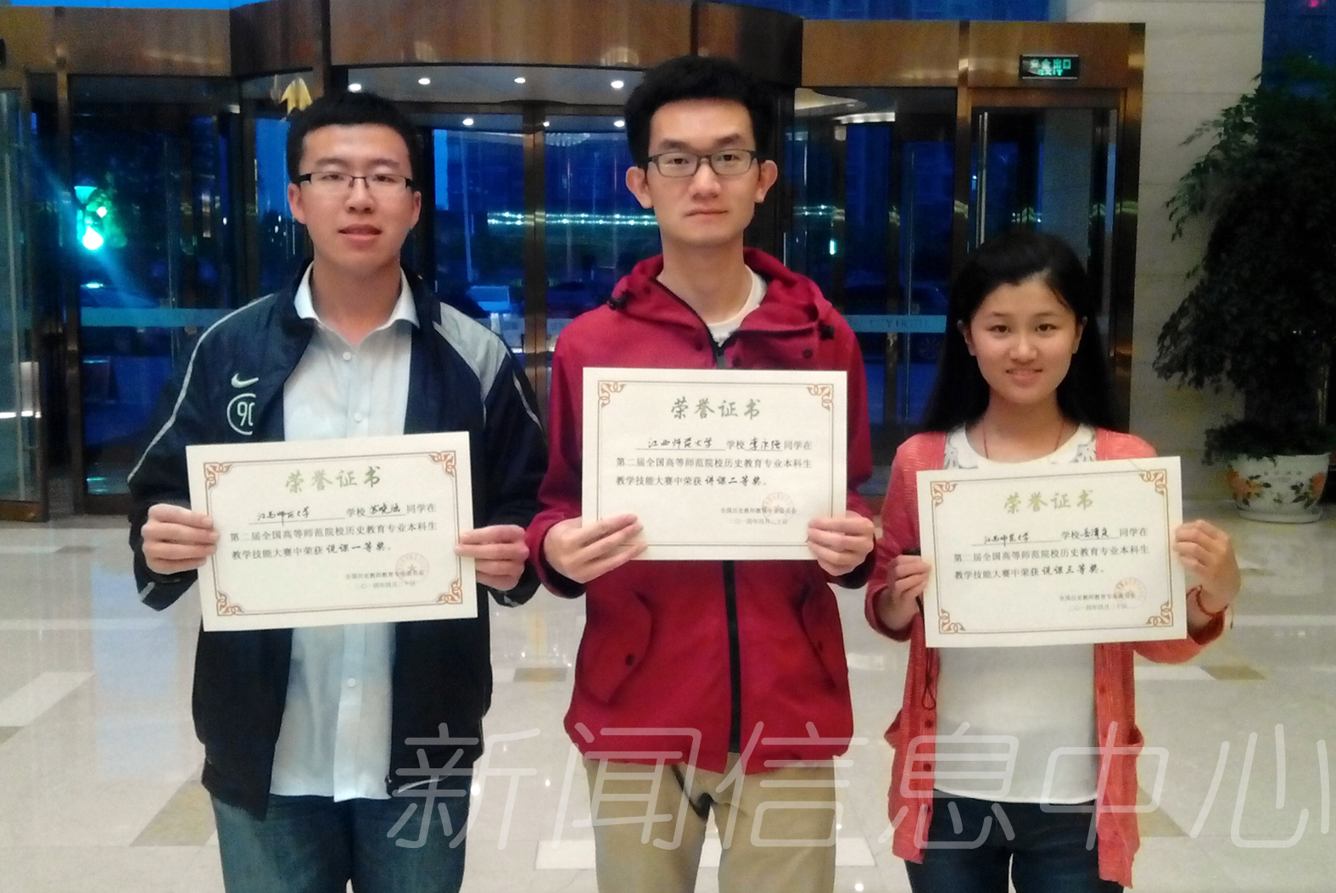
4月18日至20日，第二届全国高等师范院校历史教育专业本科生教学技能竞赛在安徽师范大学举行。华东师范大学、华中师范大学等44所高师院校的140多名本科生参加了本届比赛，展开了为期两天的激烈角逐。我校历史文化与旅游学院选派了3名学生参加了本届大赛说课和讲课两个竞赛组的比赛并喜获佳绩。其中，2011级历史学专业的苏晓涵荣获说课组一等奖，2010级历史学专业的李永强荣获讲课组二等奖，2011级历史学专业的岳潇岚荣获说课组三等奖，赵玉洁老师还荣获优秀指导教师奖，我校并荣获优秀组织奖，成绩名列参赛高校前列，为省内参赛高校的最好成绩。
比赛中，三位选手克服许多不利因素，不畏强手，从容应对。在说课比赛中，苏晓涵同学清晰的教学思路、贴近课标要求的设计意图和掷地有声的流畅表达，赢得了评委一致肯定；岳潇岚同学新颖的设计、丰富的语言表达也让评委眼前一亮。在讲课比赛中，李永强同学大方从容的教学仪态、设计精美的多媒体课件和灵活随和的语言表达展示了我校学生良好的师范生教育教学功底。三位学生出色的表现不仅展示了我校学生的个性和风采，更充分展示了学校学院教师教育的育人成果。
长期以来，文旅学院认真贯彻“以生为本，全面发展”的育人宗旨，围绕学校教师教育的办学特色，高度重视历史学专业的师范生技能训练，十分注重实习实训等教学实践环节，长期坚持各专业学生的集中实习工作，成效显著。自收到本届大赛通知以来，文旅学院高度重视，专门抽调一线教师对学生进行严格选拔、悉心指导。在准备竞赛的三个月中，指导教师不辞辛苦，对参赛学生进行教学设计、课堂教学语言、教姿教态等方面的强化训练，全面提升了他们的业务能力和教学水平。（文/图 文旅学院）

